REPUBLIKA SRBIJA
NARODNA SKUPŠTINA
Odeljenje za odnose sa javnošću
Datum: 27. januar 2012. godine

N A J A V A D O G A Đ A J A
za ponedeljak, 30.januar 2012.godine

Odbor za evropske integracije organizuje javno slušanje na temu ”Narodna skupština na putu evropskih integracija”, u ponedeljak, 30. januara 2012.godine.

Javno slušanje održaće se u Domu Narodne skupštine, Trg Nikole Pašića 13, Mala sala, sa početkom u 11 časova, uz direktan TV prenos na Drugom programu RTS-a.

U prilogu vam dostavljamo Program javnog slušanja.

Pozivamo vas da medijski propratite događaj!

Akreditacije možete slati na faks: 011/3226-501 ili e-mail: infosluzba@parlament.rs.

Hvala na saradnji.

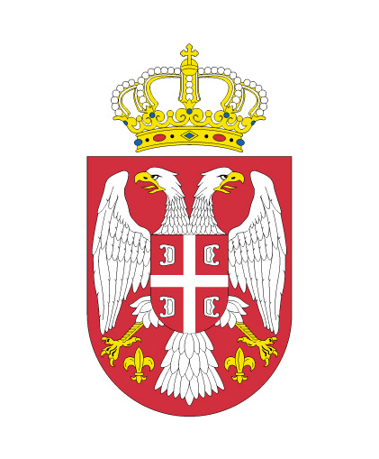
Republika Srbija
Narodna skupština
Odbor za evropske integracije
Beograd

JAVNO SLUŠANjE
„NARODNA SKUPŠTINA NA PUTU EVROPSKIH INTEGRACIJA“

Ponedeljak, 30. januar 2012. godine
Dom Narodne skupštine
Trg Nikole Pašića 13, Mala sala

10.30 –11.00 registracija učesnika

Moderator: Laslo Varga, predsednik Odbora za evropske integracije

11.00 – 11.10 Pozdravna reč
- Prof. dr. Slavica Đukić Dejanović, predsednica NS

11.10 – 11.25 Milica Delević, direktorka Kancelarije za evropske
integracije

11.25 – 12.25 Politički stavovi – šefovi Poslaničkih grupa u NS

12.30 – 14.00 diskusija

